Arauco reforça enfrentamento à exploração sexual infantil com ações do Maio Laranja
Programação promove conscientização voltada aos trabalhadores e à comunidade local
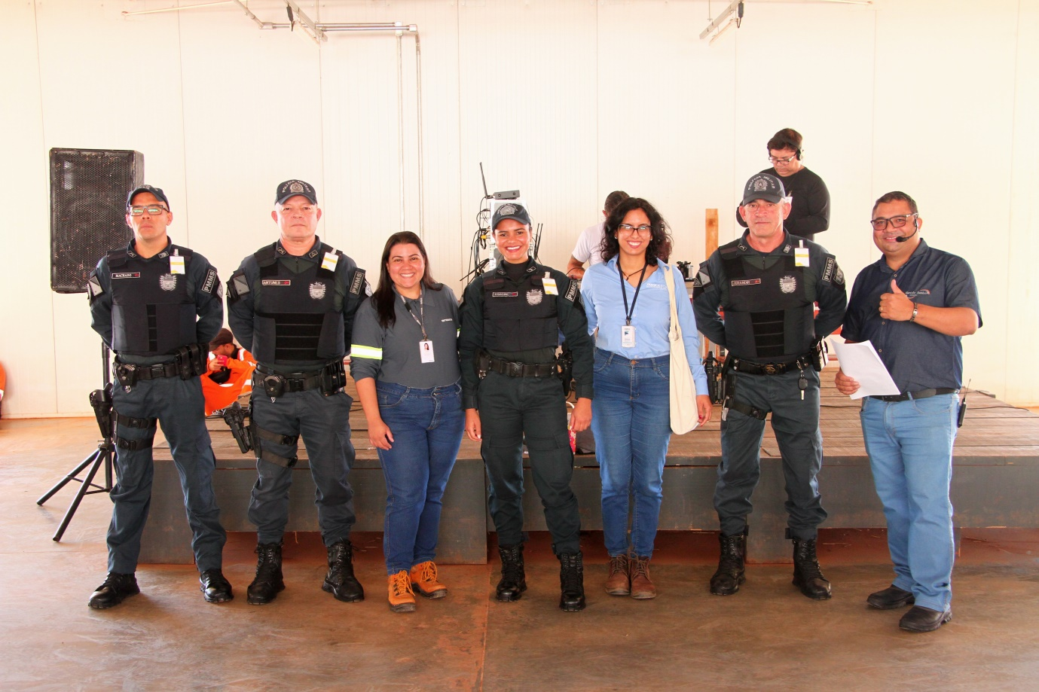Arauco e rede de proteção local promovem palestras e mobilização em Inocência (MS) pelo movimento Maio Laranja. Foto/créditos: Arauco.
Maio de 2026 – O enfrentamento ao abuso e à exploração sexual de crianças e adolescentes começa pela informação e pela mobilização da sociedade. Esse é o objetivo do movimento ‘Maio Laranja’ que reúne, em todo o país, ações de conscientização voltadas à proteção da infância e ao incentivo à denúncia. Em Inocência (MS), o tema ganha força com uma programação que envolve o Projeto Sucuriú, da Arauco, em articulação com instituições locais, trabalhadores e a comunidade.
Entre 12 e 14 de maio, houve blitzes informativas nos refeitórios do canteiro de obras do Projeto Sucuriú voltada aos trabalhadores, com conversas e orientações sobre o tema. As atividades contaram com a participação da cabo Simone Oliveira, do 13º Batalhão da Polícia Militar de Paranaíba, integrante do Programa Mulher Segura (Promuse). Simone apresentou as formas de identificação, combate e denúncia ao assédio, à exploração e à prostituição de crianças e adolescentes, reforçando a responsabilidade de todos como agentes de proteção de meninos e meninas no âmbito familiar e fora dele.
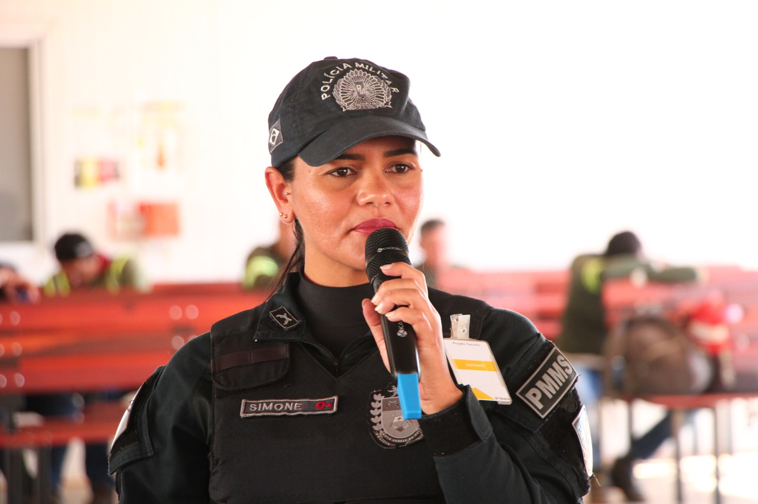Cabo Simone Oliveira. Foto/créditos: Arauco.
Francisco Marcio dos Anjos, paraense natural de Abaetetuba e operador de máquinas pesadas no Projeto Sucuriú, assistiu a palestra com atenção. “Tenho criança em casa e me preocupo bastante. Acho que todo mundo aqui assimilou alguma coisa e vai poder levar pra casa, pra família, pra esposa. Como a cabo falou, a criança pode ficar isolada, com medo, tímida. Às vezes não se alimenta direito ou come demais. Com essa conversa, todos nós estamos preparados para identificar, procurar entender, tratar o assunto e proteger nossas crianças”, comenta.
Em 18 de maio, dia D da campanha, a Arauco participa como apoiadora de uma blitz educativa promovida pelo Centro de Referência Especializado de Assistência Social (Creas), com parada de veículos para panfletagem e mobilização da comunidade.
Já nos dias 19 e 20, a programação será em parceria com o Sest/Senat, no Ponto do Caminhoneiro, dentro do Projeto Sucuriú. Na manhã do dia 19, haverá bate-papo com caminhoneiros, motoristas de ônibus e vans com orientações sobre como identificar e denunciar abusos, fortalecendo a rede de proteção. À tarde, a atividade será voltada ao grupo de assistentes sociais, com apresentação do Projeto Proteção, desenvolvido em parceria com a Childhood Brasil, organização social global sem fins lucrativos que combate o abuso e a exploração sexual de menores. A abordagem será especialmente focada no contexto das rodovias.
No dia 20, as equipes que atuam nas obras da fábrica participam de um momento de conscientização sobre a importância de se reconhecerem como agentes de proteção. Além disso, a Arauco participa, em Inocência, de um evento do Creas aberto à comunidade, com a presença de representantes das secretarias integrantes da rede de proteção do município, que apresentarão suas iniciativas de proteção e acolhimento.
Encerrando a programação, em 28 de maio, representantes da Arauco acompanharão as crianças de Inocência que participarão de uma passeata do Creas com apoio da Polícia Militar. A atividade inclui uma caminhada até o Cristo da cidade, para onde as crianças, em um gesto simbólico de mobilização e enfrentamento à violência, levarão margaridinhas, símbolo da campanha Faça Bonito, que, há mais de duas décadas, atua na sensibilização da sociedade para a proteção da infância.
Ao longo do mês, a Casa Arauco contará com ambientação especial, com iluminação na cor laranja e exibição contínua nas TVs do espaço de um vídeo da campanha Faça Bonito.
Como identificar e denunciar a exploração sexual de crianças e adolescentes
Segundo a iniciativa Faça Bonito, a violência sexual pode ocorrer de duas formas: pelo abuso sexual ou pela exploração sexual.
O abuso sexual é a utilização da sexualidade de uma criança ou adolescente para praticar qualquer ato de natureza sexual. Este crime é geralmente praticado por uma pessoa com quem o menor possui uma relação de confiança e de convívio em casa ou fora dela.
A exploração sexual é quando crianças e adolescentes são manipulados para fins sexuais para obter lucro, objetos de valor ou outros elementos de troca. A exploração sexual ocorre de quatro formas: no contexto da prostituição, na pornografia, nas redes de tráfico e no turismo com motivação sexual.
Para a especialista da área de Desempenho Social da Arauco, responsável pelas agendas de enfrentamento às violências de gênero e contra crianças e adolescentes, Kary Visoto, enfrentar a violência exige informação e ação. “Reconhecer os sinais é importante, mas é fundamental que as pessoas entendam que a denúncia precisa ser feita. Quem agride responde criminalmente. Quem se omite também pode responder. Então, eu deixo um apelo: denuncie. É assim que conseguimos interromper ciclos de violência e proteger nossas crianças e adolescentes”, afirma.
No Brasil, o principal canal para registrar denúncias é o Disque 100, serviço gratuito, anônimo e disponível 24 horas por dia. Existem outras instituições para as quais você também pode denunciar:
- Conselho Tutelar da cidade;
- Delegacias, inclusive qualquer delegacia comum;
- Polícia Militar – 190, principalmente em situações de emergência ou flagrante.

A ação Faça Bonito é convocada pelo Comitê Nacional de Enfrentamento à Violência Sexual contra Crianças e Adolescentes, Rede Ecpat Brasil e parceiros. No site da ação https://www.facabonito.org/ é possível acessar material informativo, estudos e campanhas.

Sobre o Projeto Sucuriú
O Projeto Sucuriú marca a entrada da divisão de celulose da Arauco no Brasil. O investimento de US$4.6 bilhões inclui a construção de uma planta com capacidade de produção de 3,5 milhões de toneladas de fibra curta de celulose/ano. Está localizado em uma área de 3.500 hectares, a 50 quilômetros do centro da cidade de Inocência (MS) e ao lado do Rio Sucuriú. A etapa de terraplanagem começou em 2024 e a previsão de entrada em operação é no final de 2027.
Em todas as fases desenvolvimento do Projeto, e de maneira contínua, monitora e respeita a biodiversidade local, identificando espécies de flora e fauna nativas da região, além de fazer o mapeamento das áreas prioritárias para conservação.
Durante as obras, a Arauco vai oferecer capacitação e gerar mais de 14 mil oportunidades de trabalho. Depois do start up, o Projeto Sucuriú empregará cerca de 6 mil pessoas nas unidades Industrial, Florestal e operações de Logística. O propósito é impulsionar o desenvolvimento social e econômico para toda região, fomentando um aumento na geração de renda e na arrecadação de impostos, além de contribuir para atrair investimentos.
Sobre a Arauco Brasil
No país desde 2002, a Arauco atua nos segmentos Florestal e de Madeiras com o propósito de, a partir da natureza e de fontes renováveis, contribuir com as pessoas e o planeta. Emprega mais de 3000 colaboradores próprios e conta com 5 unidades industriais brasileiras.
As plantas estão distribuídas entre a produção de painéis, em três fábricas localizadas nas cidades de Jaguariaíva (PR), Ponta Grossa (PR) e Montenegro (RS); painéis e molduras, na planta localizada em Piên (PR); resinas e químicos, na unidade de Araucária (PR) e, em 2027, prepara-se para inaugurar sua primeira fábrica de celulose brasileira em Inocência (MS).
Com atuação orientada por práticas ESG, a Arauco possui certificação FSC® (Forest Stewardship Council®) em suas florestas, que reconhece o manejo ambientalmente responsável, socialmente justo e economicamente viável. Globalmente e no país, opera primando pela gestão responsável da água, a conservação da biodiversidade e a retirada de gás carbônico da atmosfera.
Mais informações à imprensa:
COR COMUNICAÇÃO

São Paulo
Neila Carvalho: neilacarvalho@corcomunica.com.br | +55 (11) 99916-5094
Gleison Rezende: gleisonrezende@corcomunica.com.br | +55 (71) 99733-8883

Mato Grosso do Sul
Evelise Couto: evelisecouto@corcomunica.com.br | +55 (67) 9260-0352
Gabrielli Pinha: gabriellipinha@corcomunica.com.br | +55 (18) 996693445

